

COURTIER ASSERMENTE – Olivier EVRARD
Tél : 02 99 202 202 – Fax : 02 99 202 200
BP 50 – 35404 ST-MALO Cédex – France

SAINT MALO, le 12/06/2012 $ 1,2488

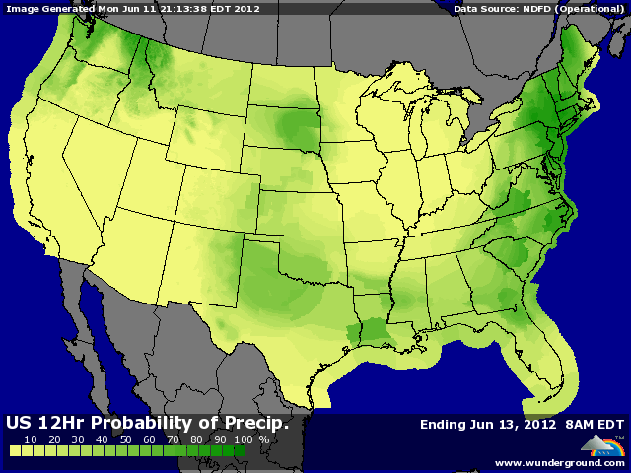

BLE : +/- ajustement de positions avant l’USDA après un démarrage en hausse mais un marché plus calme en clôture avec le retournement des bourses et la reprise du dollar en soirée,
+/- le prêt mis en place par l’UE pour sauver les banques espagnoles a été bien accueilli, mais ne convint pas les opérateurs sur une fin proche de la crise de la dette,
+/- le blé a subit la pression du maïs mais est aussi supporté par l’attente d’une baisse des stocks US et monde et de la production US cet après midi,
+/- inspections export à 21,5 millions de bx, égales aux attentes et aux besoins,
- la récolte US progresse rapidement (35% contre 20% 8 jours et 9% en moy), et le rating gagne même 1 point à 53% de G/EXC contre 35% en 2011,
+ le BP souffre plus des conditions climatiques un peu sèche et perd 3 points à 75% de G/EXC mais reste largement > de la moyenne de 68%,
- les prix élevés du moment avec un dollar qui sert de valeur refuge pénalisent les ventes à l’export,

MAÏS : - des ventes en fin de séance, largement dues au retournement des bourses, pétrole et à la reprise du dollar,
- le bulletin météo du soir valide des prévisions moins stressantes pour une bonne partie de la cornbelt la semaine prochaine, annulant ainsi partiellement la prime de risque payée vendredi dernier,
+/- les pluies prévues seront pourtant partielles et ne concerneront qu’une partie de la sole maïs, mais sans doute la plus sèche,
+/- des attentes mitigées pour l’USDA et donc un marché partagé sur une révision ou non des rendements, ainsi que des exportations alors que la demande reste faible,
+ le rating était attendu en baisse de 3 à 4 points avec une météo défavorable la semaine dernière, c’est en fait 6 points de baisse que nous avons ce matin. Les G/EXC ressortent à 66% contre 69% en moyenne,

SOJA : - moins de stress dans les prévisions météo pour la fin de semaine et la semaine prochaine et les fonds reviennent à la vente en fin de séance,
- pression venant des éléments macro économiques dans l’après midi avec une reprise du dollar,
+ chute de 5 points du rating contre 2 à 3 attendus (60% de G/EXC contre 67% en moy), confirmant l’impact d’une météo défavorable la semaine dernière. Les semis sont faits à 97% contre 85% en moyenne,
+ demande forte, malgré les prix, alors que l’USDA devrait encore réduire les productions sud américaines,

A SUIVRE : les chiffres de l’USDA à 14h30, la météo à l’approche de la période de pollinisation du maïs et la crise européenne qui n’en finit pas de rebondir.

